Công thức làm Bắp bò ngâm giấm chua ngọt cho ngày Tết
Bắp bò ngâm chua ngọt là món lai rai thú vị, góp phần làm cho bữa ăn thêm phong phú. Mời các bạn xem cách làm món bắp bò ngâm giấm cực ngon để bổ sung thêm vào thực đơn ngày Tết cho nhà mình nhé.
Nguyên liệu làm món bắp bò ngâm dấm :
350g bò bắp (chọn loại lõi rùa, còn gọi là bắp hoa)
1 miếng quế + 2 tai hồi
Nước mắm 100ml, đường 70g, dấm 100ml
Tỏi, sả, ớt, gừng, hạt nêm, muối
Cách làm bắp bò ngâm giấm :
Bắp bò rửa sạch, lọc bỏ mỡ, luộc chín với chút muối, hạt nêm, sả, quế, hồi, gừng.
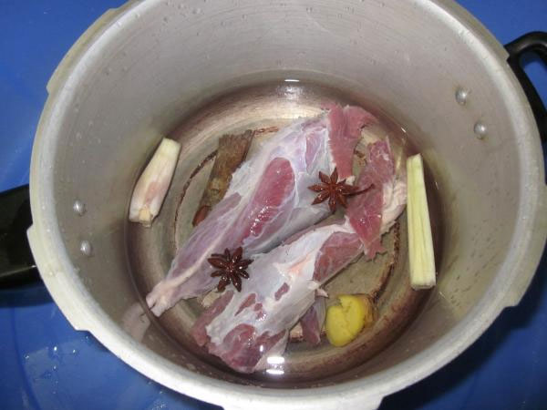
Bò mềm thì nhắc xuống khỏi bếp, nhúng ngay vào nước đá lạnh để thịt bò được săn chắc. Sau đó vớt bò ra để nguội và khô nước.
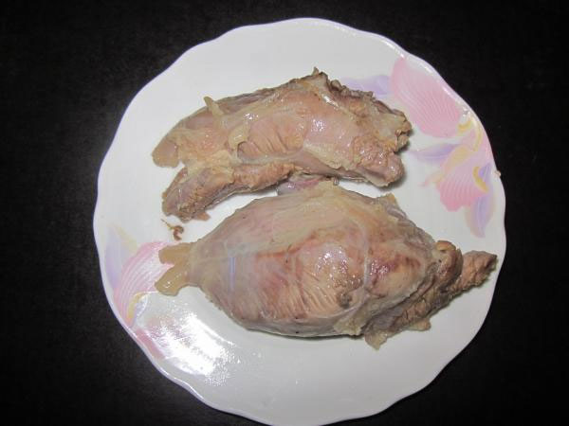
Cho nước mắm, đường, dấm theo tỉ lệ đã ghi ở phần nguyên liệu (có thể gia giảm thêm tùy khẩu vị) và thêm chút nước lã vào nồi, bắc lên bếp để lửa nhỏ, khuấy vừa tan đường tắt bếp, để nguội.
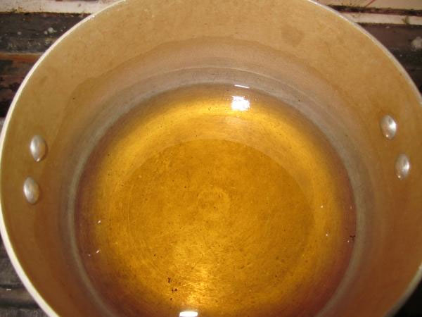
Xếp bắp bò vào lọ thủy tinh cùng ớt, tỏi chẻ đôi. Sau đó đổ hỗn hợp nước mắm vừa để nguội vào. Nhớ đổ cho ngập bò nhé, rồi đậy kín nắp lọ thủy tinh lại.
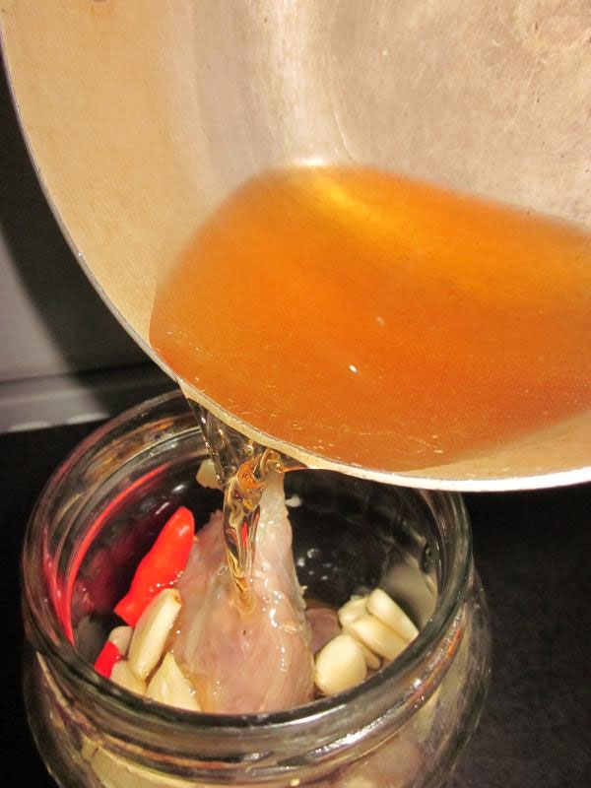
Khoảng 3 ngày sau thì có thể ăn được. Khi ăn thái bò thành từng lát mỏng, xếp kèm với kim chi, củ kiệu hoặc dưa chuột, chuối xanh…, chấm mù tạt sẽ cho thêm vị cay nồng, nhâm nhi cùng bia hay rượu trắng sẽ rất ngon.
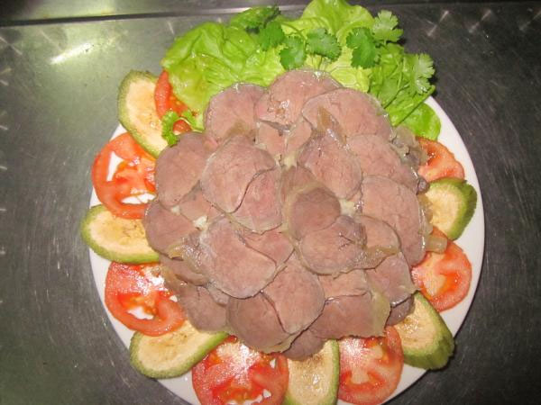
Dù ngâm chua nhưng món này vẫn giữ được hương thơm và vị ngọt của thịt bò, phần thịt thì mềm còn phần gân thì giòn, không dai, thích hợp cả với người lớn lẫn trẻ con.
Mách nhỏ:
Quế và hoa hồi nếu tán nhuyễn ra và ướp vào bắp bò trước khi luộc thì mùi thơm sẽ thấm vào thịt nhiều hơn, không còn mùi hôi của bò nữa.
Bắp bò luộc mềm thì khi ngâm sẽ mau thấm và ngon hơn. Các bạn thử thịt bằng cách dùng đũa đâm xuyên qua thịt. Nếu thấy đũa đâm xuyên dễ dàng là thịt đã chín mềm (nhưng nhớ là không được để bò bị nhũn nhé).
Món này làm cũng hơi mất công và có thể để được cả tháng nên mỗi lần làm có thể làm nhiều nhiều một chút để ăn dần.

